10010 – מבוא לתכנות מערכות-מצביעים לפונקציות
שאלה 1
רוצים לקבל נתונים שונים על מחרוזת מסוימת:
- ערך סכום כל התווים במחרוזת
- אורך המחרוזת
לשם כך רוצים להגדיר פונקציה כללית:
size_t sum(const char* str, size_t (*getSum)(const char*));

- כתוב את הפונקציה getAsciiSum המקבלת מחרוזת ומחזירה את סכום ערכי האסקיי של התווים שבה.
- ממש את הפונקציה הבאה:
size_t sum(const char* str, size_t (*getSum)(const char*));

הפונקציה מקבלת מחרוזת ומצביע לפונקציה, ומחזירה את הערך החוזר מהפעלת הפונקציה getSum על המחרוזת.
- קרא מה- main לפונקציה sum כאשר הפרמטר השני הוא הפונקציה getAsciiSum והדפס את התוצאה.
- קרא מה- main לפונקציה sum כאשר הפרמטר השני הוא הפונקציה strlen, המחזירה את מספר התווים במחרוזת, והדפס את התוצאה.

שאלה 2
נתונה הפונקציה מהמעבדה של הקצאות דינאמיות שמקבלת מערך ואורכו ומחזירה מערך שאותו היא מייצרת שיש בו רק מספרים זוגיים.
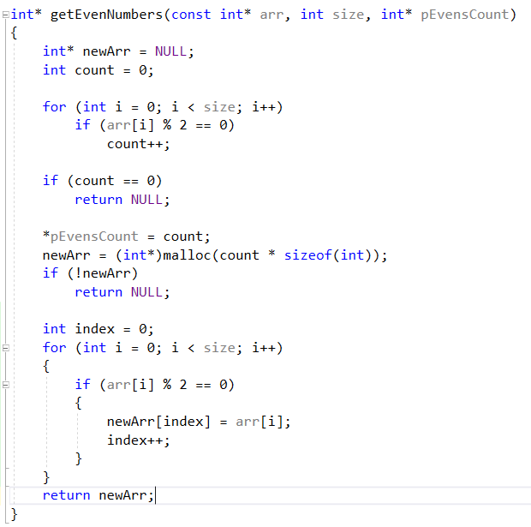
רוצים להפוך את הפונקציה לכללית כך שתוכל לייצר מערכים שונים לפי תוכנה מסוימת.
לדוגמא:
- מערך של חיובים
- מערך של אי זוגיים
- מערך של מתחלקים ב 3

שנה את הפונקציה כך שתהיה כללית ובדוק אותה ב Q2 עם 3 הדוגמאות שמוזכרות.

שאלה 3
הגדר את המבנה Employee המחזיק את שם העובד מחרוזת בגודל 20 תווים, משכורתו int ושנות הניסיון שלו float.

נרצה למיין ולחפש עובדים במערך של עובדים (לא מצביעים של עובדים) ע"י הפונקציות qsort ו bsearch.

כתוב פונקציות השוואה מתאימות אשר מקבלות כפרמטרים const void* pE1, const void* pE2

- compareEmployeesBySalary - משווה את העובדים לפי משכורתם
- compareEmployeesBySeniority - משווה את העובדים לפי שנות עבודתם
- compareEmployeeByName – משווה את העובדים על פי שמם
ב main:
- הגדר מערך של 5 עובדים ואתחל אותם.
- בעזרת qsort מיין אותם לפי ערך משכורתם והצג את המערך הממוין.
- בעזרת qsort מיין אותם לפי שנות הניסיון והצג את המערך הממוין.
- בעזרת qsort מיין אותם לפי שמם והצג את המערך הממוין.
- בעזרת bsearch חפש עובד על פי שמו. בדוק פעמיים, אחד שקיים ואחד שלא.

מה היה משתנה אם המערך היה מערך של מצביעים לעובדים???

